財團法人看見台灣基金會
2018年全球青年設計交流計畫

- 計畫緣起
看見台灣基金會(即主辦單位，以下簡稱本會)與溫世仁文教基金會於2015年起舉辦｢全球青年設計大會Global Talent Design Festival (GTDF)｣(以下簡稱本大會)，並持續贊助及推動由教育部主辦之「臺灣全球學生創意設計大賽Taiwan International Student Design Competition (TISDC)」。本會於2017年首次辦理「全球青年設計交流計畫」，並徵選出6位傑出青年設計新銳，補助並支持其與全球藝術設計界做雙向交流，藉此提高台灣於全球的能見度，並同時任其為本大會全球設計領域推廣代表，擴大本會於全球之影響力及知名度。

- 計畫目標
今年度本會將續辦第二屆「全球青年設計交流計畫」，持續支持鼓舞台灣優秀設計新銳們在世界發光，期達成以下目標：
- 宣傳基金會理念與「全球青年設計大會」。
- 建立與全球設計組織合作夥伴關係及全球設計網絡。
- 扶植台灣優秀設計人才躍上全球舞台。

- 申請人資格
- 申請人須具有中華民國國籍的設計專業人士(以個人為限)且年齡為20歲以上至
50歲(含)以下。
- 申請人須曾獲國內外設計競賽獲獎者、曾任國內外設計競賽評審者、曾參與國內外設計相關展會、論壇、講演等對拓展國際視野、對建立國際人脈有興趣之設計師，以上條件擇一。
- 申請人須已受邀或成功申請/報名參與全球設計組織於2018年5月27日至2018年12月31日期間舉辦之相關事務或其相關活動，並於申請表的【表件三】中檢附證明文件。(申請對象預計參與之全球設計組織事務，以「全球青年設計大會」全球設計組織相關的事務為優先，但不限於此，組織名單如附件)。

- 計畫徵件與審查
- 計畫公告：2018年4月25日於本會官方網站公布本計畫。
- 申請徵件：
- 徵件期間：自2018年4月25日起至2018年5月20日下午六時止(以郵戳為憑，逾時恕不受理)。
- 申請方式：填寫申請表(下載網址:www.xxxxxx)，郵寄並同時寄送電子檔至以下通訊處。
收件人：財團法人看見台灣基金會
全球設計青年交流計畫
朱君儀小姐
地址：106台北市信義區信義路五段106號10樓
電子信箱：GTDF_OFFICE@iseetaiwan.org
電話：02-2345-5337#7021
(三) 注意事項：
1. 請依規定提出申請書表，並檢附相關文件與說明，以A4直式列印，頁數以10頁為限，應包含下列資料：
- 申請書一式。
- 預計參與之全球設計組織事務或活動開立之文件，以示證明，如報名費用收據、邀請函等。
- 個人背景資歷。
- 其他附件。
2. 申請資料不齊備者，視同資格不符。

- 計畫審查：由本會聘請專家學者組成評審委員會於2018年5月22日至25日進行審查。

- 名單公布與補助款撥付
- 獲補助名單公布時間：2018年5月27日於本會官網公告獲補助名單，並以電子郵件 通知獲補助者。
- 本計畫補助對象至多10人，補助人數得視申請與審查狀況調整，亦可從缺。
- 本計畫補助對象每人每年得請領補助款以一次為限。
- 本計畫申請案經評審委員會審核通過者，每位最高可獲補助款新台幣壹拾萬元整。
- 獲補助者，應有辦理所得稅申報之義務；補助款項分兩期撥付，每期支付款為獲補助款項之50%：
- 第一期補助款項之撥付：獲補助名單公布後，由本會郵寄領據與獲補助者，俟收到獲補助者親筆簽名之領據後30個工作日內撥付第一期款項。領據務請詳實填寫並應備齊附件資料，以免影響款項之撥付。
- 第二期補助款項之撥付：獲補助者於交流計畫完成後30日內，繳交計畫結案報告乙式郵寄至本會進行結案(2018年12月31日前之交流計畫須於2019年1月15日前提交)，經本會審核通過後，本會將郵寄領據與獲補助者，俟收到獲補助者親筆簽名之領據後30個工作日內撥付第二期款項。領據務請詳實填寫並應備齊附件資料，以免影響款項之撥付。若結案文件不全，經本會通知限期補正，未於規定期限內補正者，將不予核銷及支付第二期補助款。逾期且未事先獲本會同意核備者，視同放棄，本會將撤銷補助資格。
- 補助款以匯款方式支付至補助對象本人國內有效帳戶，匯費由受款人自行吸收。

- 相關規定
- 凡向本會提案申請補助者，必須以繁體中文填妥申請表格及必備相關資料，並依照本計畫各項規定辦理；申請者必須在申請表適當項目填上資料，任何漏報資料，將負面影響審核結果，資料填寫經查明與事實不符者，本會得撤銷其資格。
- 獲補助者應擔保其著作及申請計畫無侵害他人著作權之情事，若因前開情事致本會權益遭受損害或受連帶賠償請求之損失，獲補助者應對本會負全部賠償責任。
- 為妥善運用經費之考量，同一交流計畫若同時獲得本會與「文化部或所(附)屬單位」補助，獲補助者應主動告知本會，並就本會及文化部或所屬單位擇一接受補助款。
- 獲補助者應同意就補助案所提供之相關文件及成果報告等資料，無償授權本會以非營利為目的之公開發表與利用。
- 獲補助對象不得從事有損本會整體形象之行為，如有違反本計畫規定，本會得撤銷未撥付之補助款項。
- 為廣為宣傳本大會並充實本大會網站內容，受補助對象必須同意受本會委辦之單位之採訪或廣宣。
- 受補助對象如於核定後需變更計畫或取消，應於計畫預定執行15日前另以電子郵件通知本會申請，同意後始得辦理，同時需全額退還本會第一期補助款。
- 以上規定，不因申請案核定補助、撥款、結案等條件限制，若察有不符規定，且經明確舉證者，本會均保有撤案且追繳部份或全部補助款之權利。
- 如申請計畫者或補助對象發生以下之情事，本會得取消其補助權；如本會已核發補助款需全額退回：
- 如有資格不符或冒名頂替之情事，其申請計畫不予評審；已評審者，不予
承認。
- 申請計畫若有抄襲、違反著作權法規定之情事，本會得取消其補助權。
- 如有未盡事宜，主辦單位保留修改、終止、變更活動辦法細節之權利，且不另行通知。
- 本計畫聯絡人：朱君儀 小姐
- 電話：02-2345-5337#7021
- 傳真：02-2729-0689
- 地址：110台北市信義區信義路五段106號10樓
- Email：GTDF_OFFICE@iseetaiwan.org

附件、「2018年全球青年設計大會」全球設計組織一覽表
本大會截至目前已確認全球18個全球設計組織共同參與合作。
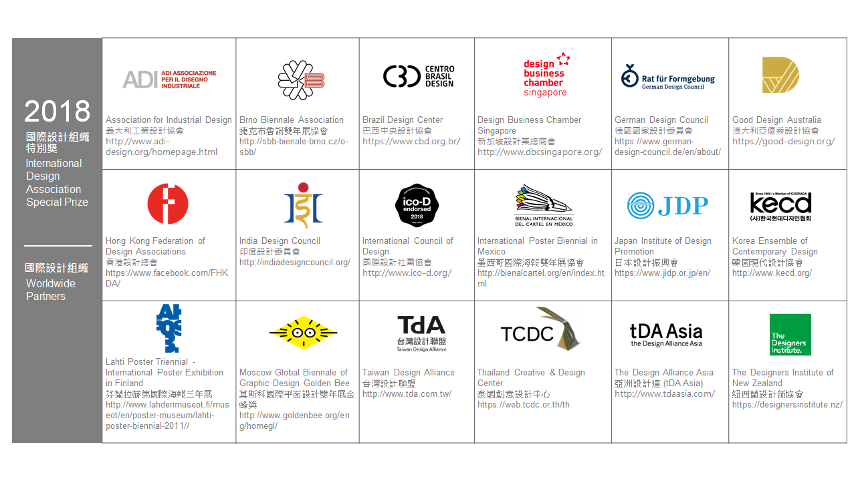
- ADI – Association for Industrial Design (義大利設計工業設計協會)
http://www.adi-design.org/homepage.html

- SBB - Brno Biennale Association (捷克布魯諾雙年展協會)
http://sbb-bienale-brno.cz/o-sbb/

- CBD - Brazil Design Center (巴西中央設計協會)
https://www.cbd.org.br/

- DBCS - Design Business Chamber Singapore (新加坡設計業總商會)
http://www.dbcsingapore.org/

- GDC - German Design Council (德國國家設計委員會)
https://www.german-design-council.de/en/about/

- GDA - Good Design Australia(澳大利亞優秀設計協會)
https://good-design.org/

- FHKDA - Hong Kong Federation of Design Associations (香港設計總會)
https://www.facebook.com/FHKDA/

- IDC - India Design Council (印度設計委員會)
http://indiadesigncouncil.org/

- ico-D - International Council of Design (全球設計社團協會)
http://www.ico-d.org/

- IPBM - International Poster Biennial in Mexico (墨西哥全球海報雙年展協會)
http://bienalcartel.org/en/index.html

- JDP - Japan Institute of Design Promotion (日本設計振興會)
https://www.jidp.or.jp/en/

- Kecd - Korea Ensemble of Contemporary Design (韓國現代設計協會)
http://www.kecd.org/

- Lahti - Lahti Poster Triennial–International Poster Exhibition in Finland
(芬蘭拉赫第全球海報三年展)
http://www.lahdenmuseot.fi/museot/en/poster-museum/lahti-poster-biennial-2011//

- Golden Bee - Moscow Global Biennale of Graphic Design Golden Bee
(莫斯科全球平面設計雙年展金蜂獎)
http://www.goldenbee.org/eng/homegl/

- TdA – Taiwan Design Alliance (台灣設計聯盟)
http://www.tda.com.tw/

- TCDC – Thailand Creative & Design Center (泰國創意設計中心)
https://web.tcdc.or.th/th

- tDA Asia – The Design Alliance Asia (亞洲設計連)
http://www.tdaasia.com/

- The Designers Institute of New Zealand (紐西蘭設計師協會)
https://designersinstitute.nz/

